INFORME DE GUÍA PRÁCTICA

- PORTADA
Tema: Guia APE No.2
Unidad de Organización Curricular: BÁSICA
Nivel y Paralelo: 2 - B
Alumnos participantes: Garcia Amores Manolo Jose
Miranda Tarupi Luis Sebastian
Jumbo Cardenas Jhon Francis
Velasco Huayamave Kevin Andres
Asignatura: Calculo Integral
Docente: Ing. Gabriel Fernando Leon Paredes

- INFORME DE GUÍA PRÁCTICA
- PP
- YY
  - Objetivos

General:
Aplicar los criterios analíticos de integración para el cálculo de áreas de regiones entre curvas

Específicos:

- Identificar los puntos de intersección entre las curvas involucradas
Determinar algebraicamente y/o gráficamente los valores de x o y que delimitan la región a integrar.
- Seleccionar el criterio de integración adecuado para cada caso
Decidir, con base en la geometría de la región, si conviene integrar respecto de x (o y) y justificar la elección.

  - Modalidad
Modalidad presencial con apoyo de herramientas digitales

  - Instrucciones

Analizar el problema planteado.
Resolver las integrales manualmente y utilizando software especializado.
Interpretar los resultados obtenidos.

  - Listado de equipos, materiales y recursos

Listado de equipos y materiales generales empleados en la guía práctica:

- Calculadora científica
- Hojas y esferos
- Geogebra (software matemático)
- Formulario de integrales

TAC (Tecnologías para el Aprendizaje y Conocimiento) empleados en la guía práctica:
☒Plataformas educativas
☒Simuladores y laboratorios virtuales
☒Aplicaciones educativas
☐Recursos audiovisuales
☐Gamificación
☒Inteligencia Artificial
Otros (Especifique): Computadora personal

  - Actividades por desarrollar

Determinar el área de regiones de los siguientes ejercicios.
Resolver las integrales manualmente con su respectiva formula.
Graficar en Geogebra.
Comparar los resultados manuales con los obtenidos mediante software.

  - Introducción

El cálculo integral constituye uno de los pilares básicos de la formación matemática en las ingenierías, porque permite modelar y resolver problemas donde intervienen magnitudes variables de forma continua. Entre sus aplicaciones más tempranas —y a la vez más frecuentes en la práctica profesional— se encuentra la determinación de áreas acotadas por dos o más curvas. Comprender y dominar los métodos analíticos para hallar dichas áreas no solo refuerza la teoría aprendida en clase, sino que prepara al estudiante para desafíos más avanzados, como el cálculo de centros de masa, volúmenes de sólidos de revolución y distribución de esfuerzos en estructuras.

  - Habilidades blandas empleadas en la práctica

☒ Liderazgo
☒ Trabajo en equipo
☐ Comunicación asertiva
☐ La empatía
☒ Pensamiento crítico
☐ Flexibilidad
☒ La resolución de conflictos
☐ Adaptabilidad
☒ Responsabilidad

  - Conclusiones

Se logró aplicar los principios de integración para resolver problemas geométricos, obteniendo áreas precisas.
El uso de herramientas digitales como Geogebra facilitó la verificación de los resultados obtenidos manualmente.
Los estudiantes adquirieron destrezas en la resolución de integrales definidas y su aplicación en problemas reales.

  - Recomendaciones

Continuar practicando el uso de software matemático para resolver problemas complejos.
Consolidar los conocimientos de cálculo mediante ejercicios adicionales con diferentes tipos de funciones.
Fomentar la discusión en equipo para compartir estrategias de resolución.

  - Anexo

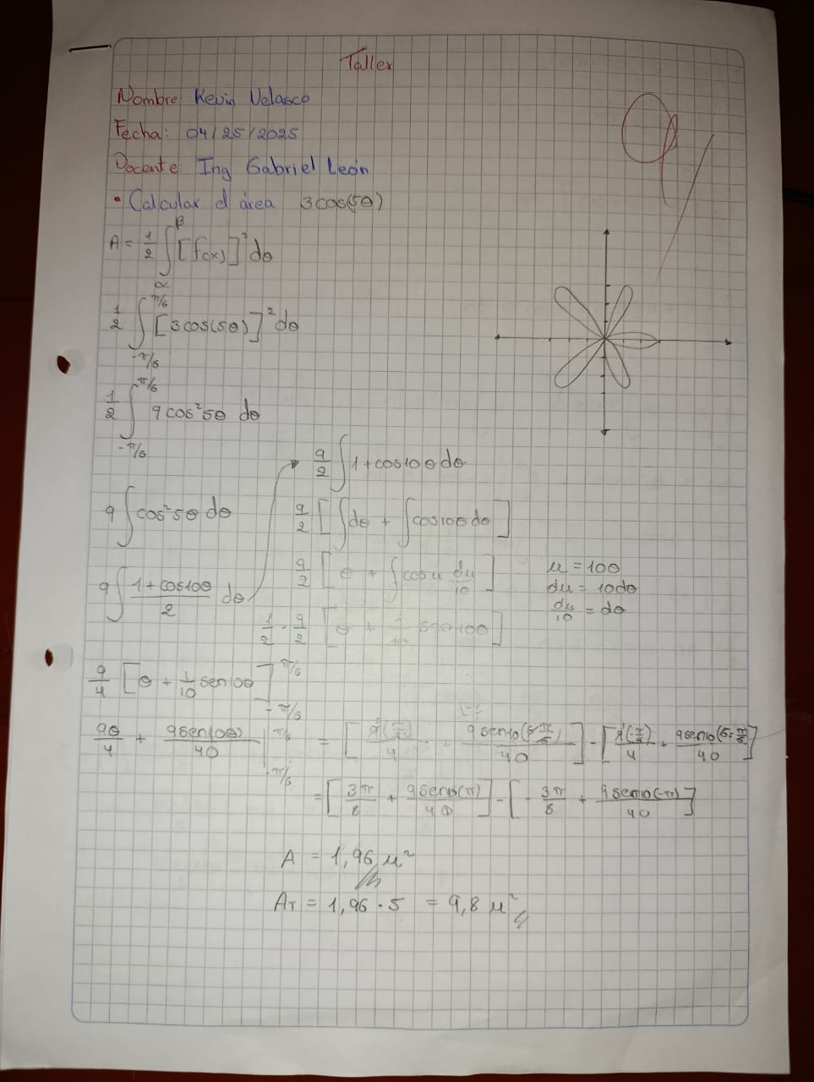

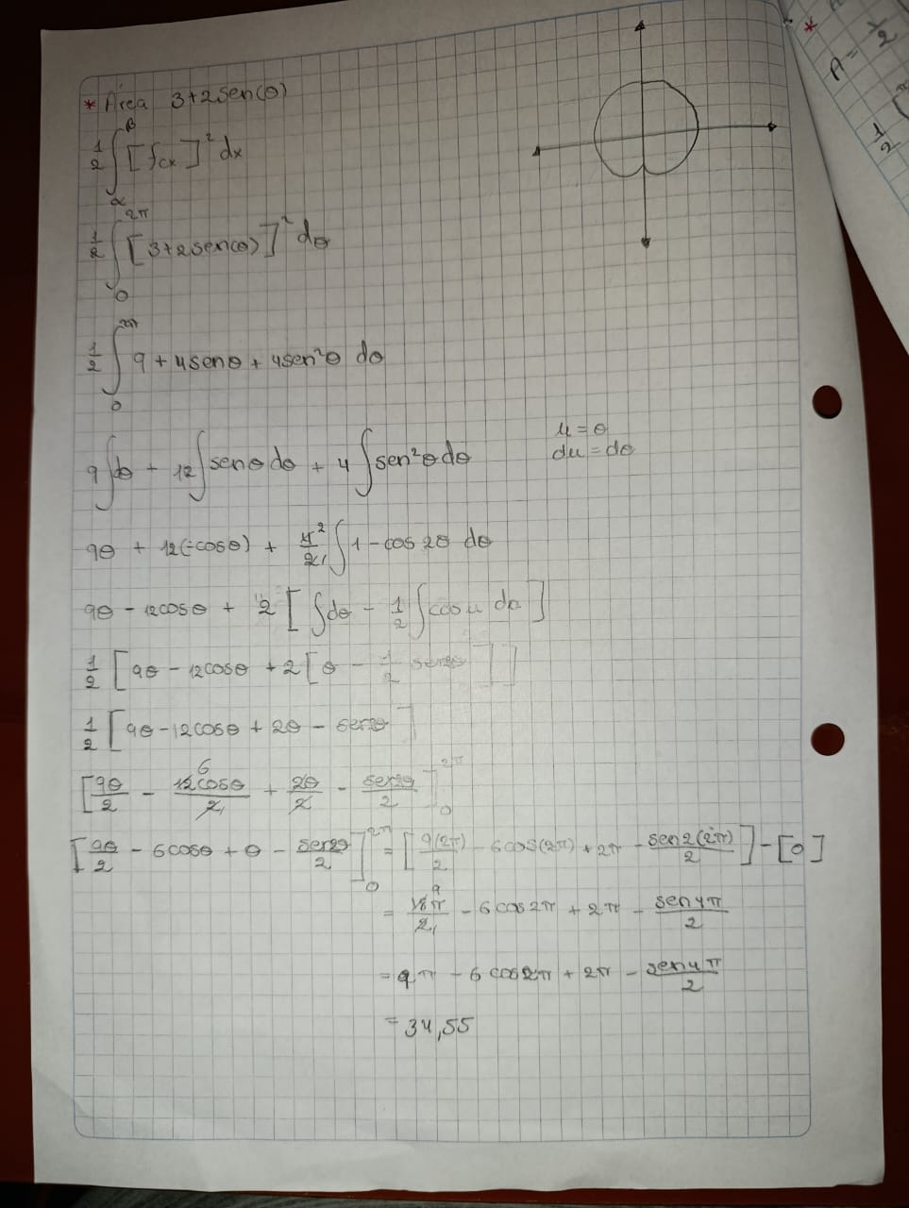

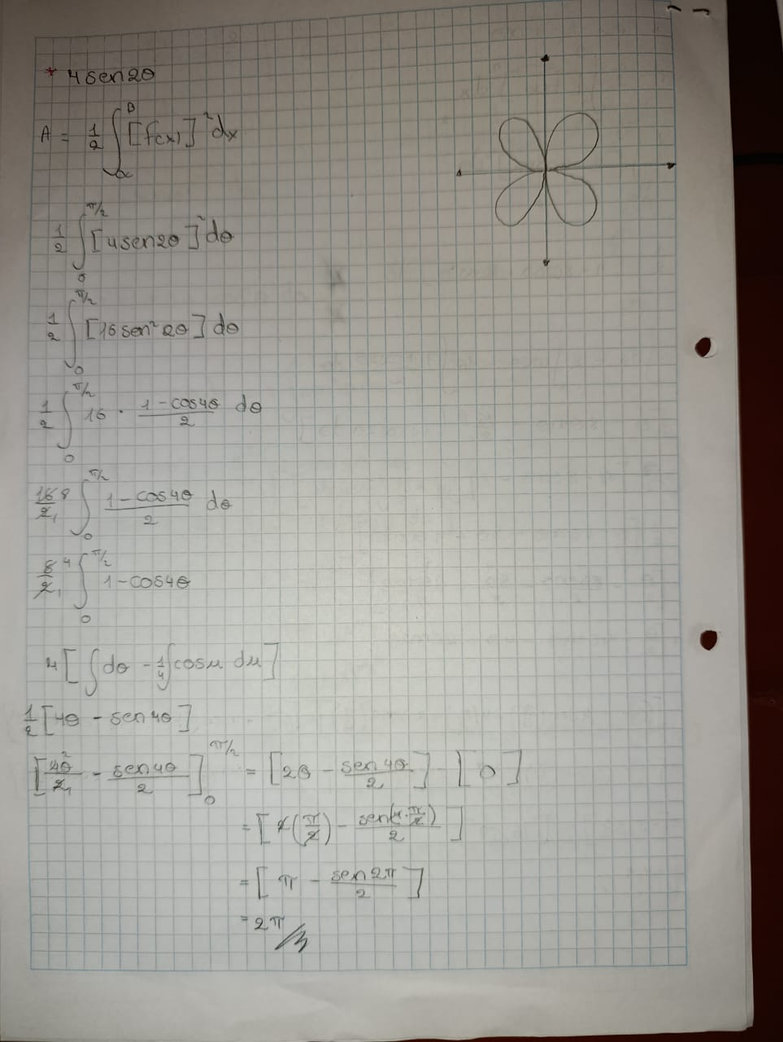

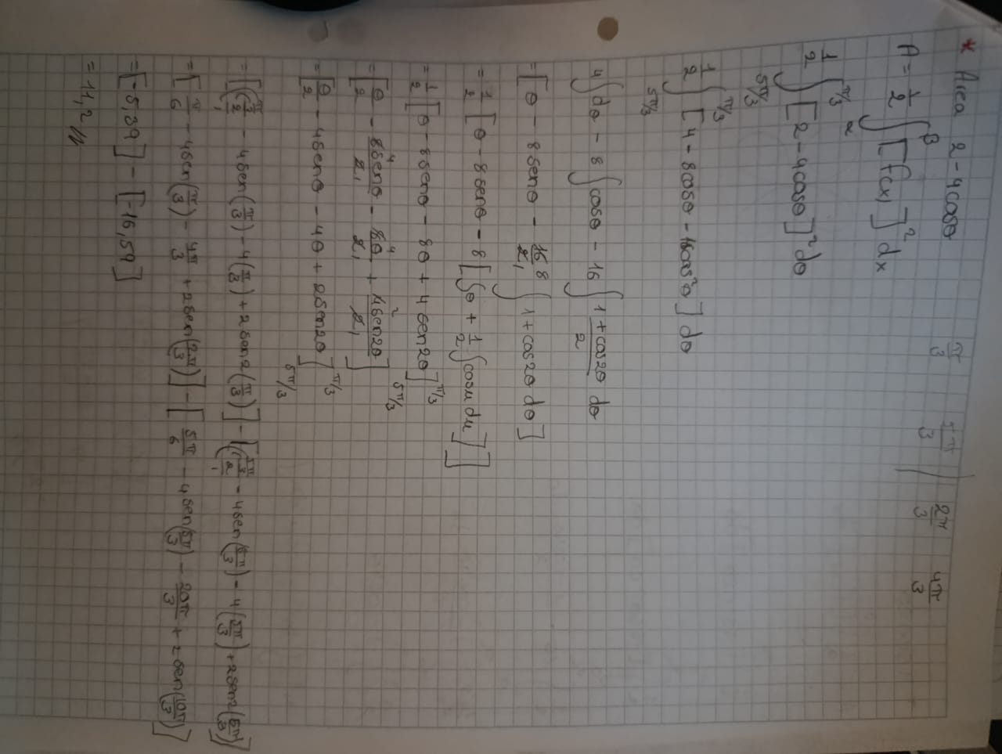

- Utilizando el plano Polar calcular el área por medio de integrales definidas

- $3 cos(5θ)$
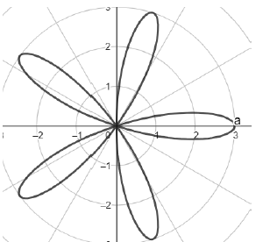

$$A=\frac{1}{2} \int_{α}^{β}{{[f(x)]}^{2}dθ}$$
$$\frac{1}{2} \int_{-π/6}^{π/6}{{[3cos⁡(5θ)]}^{2}dθ}$$
$$\frac{1}{2} \int_{-π/6}^{π/6}{{9cos}^{2}\left(5θ\right)dθ}$$
$$9 \int_{-π/6}^{π/6}{\frac{1+cos10θ}{2}dθ}$$
$$\frac{9}{2} \int_{-π/6}^{π/6}{1+cos10θ dθ}$$
$$\frac{9}{2} \left[\int{ dθ+ \int{cos10θ}}dθ\right]$$
$$u=10θ du=10 dθ\frac{du}{10}=dθ$$
$$\frac{9}{2} \left[θ+\frac{1}{10}\int{\cos{u}}du\right]$$
$$\frac{1}{2}*\frac{9}{2}{\left[θ+\frac{1}{10} cos10θ\right]}_{-π/6 }^{π/6}$$
$$\frac{9}{4} {\left[θ+\frac{1}{10} cos10θ\right]}_{-π/6 }^{π/6}$$
$${\left[\frac{9θ}{4}+\frac{9sen10θ}{40}\right]}_{-π/6 }^{π/6}=\left[\frac{9\left(π/6\right)}{4}+\frac{9sen10\left(π/6\right)}{40}\right]-\left[\frac{9\left(-π/6\right)}{4}+\frac{9sen10\left(-π/6\right)}{40}\right]$$
$$=\left[\frac{3\left(π\right)}{4}+\frac{9sen10\left(π\right)}{40}\right]-\left[-\frac{3\left(π\right)}{4}+\frac{9sen10\left(-π\right)}{40}\right]$$
$$A=1,96 u^{2}$$
$$A_{T}=1,96*5=9,8 u^{2}$$
- $3+2senθ$

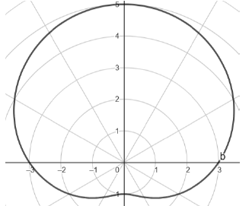

$$A=\frac{1}{2} \int_{α}^{β}{{[f(x)]}^{2}dθ}$$
$$\frac{1}{2} \int_{0}^{2π}{{[3+2senθ]}^{2}dθ}$$
$$\frac{1}{2} \int_{0}^{2π}{9+4senθ+4{sen}^{2}θ dθ}$$
$$9\int{dθ}+12\int{senθ dθ+4\int{{sen}^{2}θ dθ}}$$
$$u=θ du=dθ$$

$$9\int{dθ}+12\int{sen u du+4\int{\frac{1-cos2θ}{2} dθ}}$$
$$9θ+12 \left(-cosθ\right)+\frac{4}{2}\int{1-cos2θ} dθ$$
$$u=2θ du=2dθ \frac{du}{2}=dθ$$
$$9θ-12 \left(cosθ\right)+2 \left[\int{ dθ-\frac{1}{2} \int{\cos{u}}}du\right]$$
$$\frac{1}{2} \left[9θ-12 \left(cosθ\right)+2 \left(θ-\frac{1}{2} sen2θ\right)\right]$$
$$\frac{1}{2} \left[9θ-12 \left(cosθ\right)+2θ-sen2θ\right]$$
$${\left[\frac{9θ}{2}-\frac{12cosθ}{12}+\frac{2θ}{2}-\frac{sen2θ}{2}\right]}_{0 }^{2π}$$
$${\left[\frac{9θ}{2}-6cosθ+θ-\frac{sen2θ}{2}\right]}_{0 }^{2π}=\left[\frac{9\left(2π\right)}{2}-6\cos\left(2π\right)+\left(2π\right)-\frac{sen2\left(2π\right)}{2}\right]-[0]$$
$$=\left[9π-6\cos\left(2π\right)+\left(2π\right)-\frac{sen\left(4π\right)}{2}\right]$$
$$A=34,55 u^{2}$$
- $2-4cosθ$
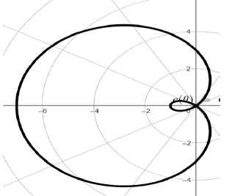

$$A=\frac{1}{2} \int_{α}^{β}{{[f(x)]}^{2}dθ}$$
$$\left(\frac{π}{3};-\frac{π}{3}\right) Ex \left(\frac{2π}{3};-\frac{2π}{3}\right)Int$$
$$\frac{1}{2} \int_{-π/3}^{π/3}{{[2-4cosθ]}^{2}dθ}$$
$$\frac{1}{2} \int_{-π/3}^{π/3}{4-16cosθ+16\cos^{2}θ dθ}$$
$$4\int{dθ}-8\int{senθ dθ+8\int{{sen}^{2}θ dθ}}$$
$$2θ-8\left(senθ\right)+\frac{4}{2}\int{1-cos2θ} dθ$$
$${\left[2θ-8senθ+4θ+2senθ\right]}_{-π/3 }^{π/3}=\left[\begin{aligned}2\left(π/3\right)-8sen\left(π/3\right)+4\left(π/3\right) \\ +2sen\left(π/3\right)\end{aligned}\right]-\left[\begin{aligned}2\left(-π/3\right)-8sen\left(-π/3\right)+4\left(-π/3\right) \\ +2sen\left(-π/3\right)\end{aligned}\right]$$
$$=\left[1,09\right]-[-1,09]$$
$$A_{E}=\left[1,09\right]-\left[-1,09\right]=2,18 u^{2}$$
$$=2\left(\frac{2π}{3}\right)-8sen\left(\frac{2π}{3}\right)+4\left(\frac{2π}{3}\right)+2sen\left(\frac{2π}{3}\right)=3,91$$
$$=2\left(-\frac{2π}{3}\right)-8sen\left(-\frac{2π}{3}\right)+4\left(-\frac{2π}{3}\right)+2sen\left(-\frac{2π}{3}\right)=-3,91$$
$$A_{I}=3,91+391=7,82 u^{2}$$

- $4sen2θ$

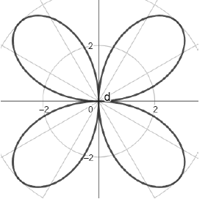

$$A=\frac{1}{2} \int_{α}^{β}{{[f(x)]}^{2}dθ}$$
$$\frac{1}{2} \int_{0}^{π/2}{{[4cos2θ]}^{2}dθ}$$
$$\frac{1}{2} \int_{0}^{π/2}{16\cos^{2}2θ dθ}$$
$$\frac{1}{2} \int_{0}^{π/2}{16*\frac{1-cos4θ}{2} dθ}$$
$$\frac{16}{2} \int_{0}^{π/2}{\frac{1-cos4θ}{2} dθ}$$
$$\frac{8}{2} \int_{0}^{π/2}{1-cos4θ dθ}$$
$$4 \left[\int{ dθ-\frac{1}{4} \int{\cos{u}}}du\right]$$
$$\frac{1}{2}[4θ-sen4θ]$$
$${\left[\frac{4θ}{2}-\frac{sen4θ}{2}\right]}_{0 }^{π/2}=\left[2\left(π/2\right)-\frac{sen4\left(π/2\right)}{2}\right]-\left[0\right]$$
$$A=[2π u^{2}]$$

- Encontrar la longitud del arco de la curva $y=\frac{{\left(x-2\right)}^{2}}{6}$ en un intervalo (-2, 2)

- Área volumen y centroide, dada la región acotada por las graficas de 𝑦=ln𝑥 con limites a=1 y b= e

- Calcular el área de la región
- El volumen del solido generado al girar la región alrededor del eje de las x
- El volumen del solido generado al girar la región alrededor del eje de las y
- El centroide de la región

- Encontrar el volumen del solido formado al hacer girar la región acotada por las funciones 𝑦2=𝑥, 𝑥=2𝑦 alrededor del eje de las y

